2012-2013学年甘肃省张掖中学高三第四次月考理综生物试题
本试卷分第I卷（选择题）和第II卷（非选择题）两部分。满分300分。考试时间150分钟
第I卷（选择题 共126分）
一、选择题（本题共13小题，每小题6分，在每小题给出的四个选项中，只有一项是符合题目要求的）
1．下列关于叶绿体和线粒体的叙述，正确的是（ ）
A．叶绿体在光下和黑暗中均能合成ATP B．两者均属于生物膜系统其组成成分相同
C．细胞生命活动所需的ATP均来自线粒体 D．线粒体和叶绿体中均有遗传信息的表达
2．a、b、c、d分别是一些生物细胞某个分裂时期的示意图，下列有关描述正确的是（ ）
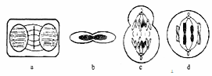
A．a 图表示植物细胞有丝分裂中期
B．b 图表示人红细胞分裂的某个阶段
C．d 图细胞中含有8条染色单体
D．c 图细胞分裂后将产生1个次级卵母细胞和1个极体
3．成人体内绝大多数细胞是处于分化终端的，分化终端的细胞指不再继续分裂，执行各自功能的细胞。下列关于成人体内处于分化终端的各种细胞（不考虑成熟红细胞）的描述正确的是（ ）
A．遗传信息相同 B．基因表达相同 C．mRNA种类相同 D．蛋白质种类相同
4．下列实验中，既需要使用显微镜，也需要染色剂染色的是（ ）
A．叶绿体中色素的提取和分离 B．观察紫色洋葱表皮细胞的质壁分离与复原
C．观察DNA和RNA在细胞中的分布 D．探究酵母菌的细胞呼吸方式
5．下列可遗传变异的来源属于基因突变的是（ ）
A．将四倍体西瓜与二倍体西瓜杂交，产生三倍体无籽西瓜
B．某人由于血红蛋白氨基酸发生改变，导致的镰刀形红细胞贫血症
C．艾弗里的肺炎双球菌转化实验中S型DNA和R型菌混合培养出现S型菌
D．黄色圆粒豌豆自交后代不但有黄色圆粒，还出现了黄色皱粒、绿色圆粒和绿色皱粒
6．在某一种群中随机的抽出100个个体，测得某种性状的基因型为DD、Dd、dd的个体所占比例为10%、85%、5%，但是由于某种环境的变化，基因型为dd的个体被逐渐淘汰。在这个种群中，D、d的基因频率分别是（ ）
A．55.3%，44.7% B．52.5%，47.5% C．47.5% ，52.5% D．55%，45%
29．（8分）图甲表示在光照充足、CO₂浓度适宜的条件下，温度对某植物真正光合作用速率和呼吸作用速率的影响。其中实线表示真正光合作用速率，虚线表示呼吸作用速率。图乙为该植物在适宜条件下，光合作用速率随光照强度变化的示意图。请据图回答：
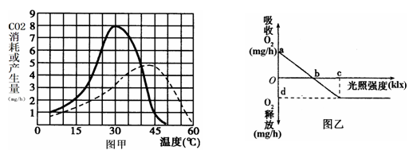
（1）由图甲可知，与 作用有关的酶对高温更为敏感。温度会影响光合作用
的 阶段。
（2）乙图中用 表示植物的光合作用速率。
（3）当环境温度为40℃时，该植物的有机物净积累量为 （2分）mg/h。理论上预计，在温度为 条件下，植物生长状况达到最佳，已知乙图是在此温度条件下绘制而成的曲线，理论上分析，如果温度改变为45℃，图中b点将向 移。
（4）乙图曲线中，当光照强度为0时，叶肉细胞中产生ATP的细胞器有 。
30．（9分）使用染色剂染色是生物学实验常用的方法，某同学对有关实验做了如下归纳：
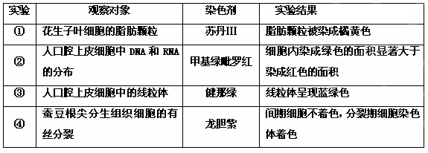
（1）上述实验结果的归纳，正确的有 （填实验序号）。
（2）在实验②和实验④中，染色之前，都使用了一定浓度的盐酸对材料进行处理。实验②中使用盐酸的目的主要是 ；实验④中使用盐酸的目的是 。在两个实验的操作中，都需要注意盐酸的浓度，处理材料时的温度和 。
（3）健那绿使线粒体着色与线粒体内膜的酶系统有关。线粒体内膜上的酶主要催化有氧呼吸的第 阶段反应，该反应的变化是 （用文字或反应式表示）。
（4）在实验④中，一个完全标记上¹⁵N的DNA分子经过3天的有丝分裂培养后（细胞周期约为18h），含¹⁵N和不含¹⁵N的DNA分子数之比为 。
31．（11分）果蝇是常用的遗传实验的好材料，下图所示是几种性染色体异常果蝇的性别、育性等，请回答下列问题。
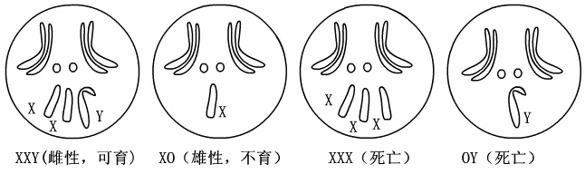
（1）正常果蝇在减数分裂四分体时期的细胞内染色体数为 ，在减数第二次分裂后期的细胞中染色体组数为 。
（2）白眼雌果蝇（X^{r}X^{r}Y）理论上最多能产生X^{r}X^{r}、 、 和 四种类型的配子。该果蝇与红眼雄果蝇（X^{R}Y）杂交，子代中雌果蝇的基因型为 。
（3）用黑身白眼雌果蝇（aaX^{r}X^{r}）与灰身红眼雄果蝇（AAX^{R}Y）杂交，F1雌果蝇表现为灰身红眼，雄果蝇表现为灰身白眼。F2中灰身红眼与黑身白眼果蝇的比例为 ，从F2灰身红眼雌果蝇和灰身白眼雄果蝇中各随机选取一只杂交，子代中出现黑身白眼果蝇的概率为 。
32．（11分）下面作图表示人类镰刀型细胞贫血症的病因，右图是一个家族中该病的遗传系谱图（控制基因为B与b），请据图回答（已知谷氨酸的密码子是GAA、GAG）
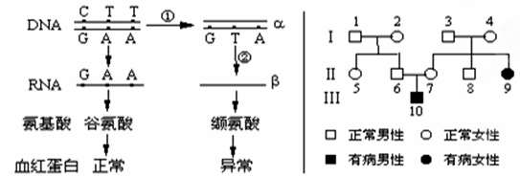
（1）α链碱基组成为 ，β链碱基组成为 。
（2）镰刀型细胞贫血症的致病基因位于 染色体上，属于 性遗传。
（3）Ⅱ8基因型是 ，Ⅱ6和Ⅱ7再生一个患病女孩的概率为 。要保证Ⅱ9婚配后子代不患此病，从理论上说其配偶的基因型必须为 。
（4）Ⅱ8与正常女性结婚，该女性父母都正常，但有一个同时患镰刀型细胞贫血症和色盲的弟弟。那么此对夫妇生育正常孩子的概率是 ；生育只患一种病孩子的概率是 。
40．（15分）【生物—现代生物科技专题】
毛角蛋白Ⅱ型中间丝（KIFⅡ）基因与绒山羊的羊绒质量密切相关。获得转KIFⅡ基因的高绒质绒山羊的简单流程如图。
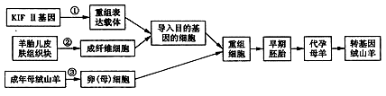
（1）过程①中最常用的运载工具是 ，所需要的酶是 和 。
（2）KIFⅡ基因在基因工程中称为 、成纤维细胞称为 。
（3）在过成③中，用 激素处理以获取更多的卵（母）细胞。成熟卵（母）细胞在核移植前需要进行 处理。
（4）质粒是基因工程最常用的载体，它具备载体的条件：①能够在宿主细胞中 并稳定地保存；②具有多个 ，以便与外源基因连接；③具有某些 ，便于进行筛选。





